TOREK, 1. 12. 2020
SLJ | nagajivka, ljudska pesem: KRIŽ, KRAŽ, KRALJ MATJAŽ  Danes se bomo naučili staro ljudsko pesem – nagajivko, ki so se jo igrali starši s svojimi otroci, ko so bili še majhni.  KRIŽ-KRAŽ KRALJ MATJAŽ.  DAJ MI GROŠ, DA SI KUPIM NOŽ.  LUKNJO VRTAM –  POČ, POČ, POČ!  Tako pa izgleda, ko pesem zraven še kažemo:  https://www.youtube.com/watch?v=1UwBjtnFnIg&feature=youtu.be  Sedaj pa poskusite še vi. Ponovite čim večkrat in se poskusite pesmico naučiti na pamet.
MAT | Orientacija: zgoraj, spodaj, levo, desno  Včeraj si se orientiral na svojem telesu. Pokazati si moral glavo, noge, roke, prste, ušesa…ti je šlo? Seveda, da.  Danes pa bomo pogledali kako se znajdete v prostoru.  Poglejte gor…kaj vidite?  Pa poglejte dol…kaj pa vidite tam?  Pa obrnite glavo v desno…kaj vidite?  In še levo…kaj pa je tam?  Kaj pa vidite spredaj pred sabo?  Pa zadaj za vami?  Starši, sedaj pa potrebujemo vašo pomoč.  Okoli otroka postavite različne predmete, nato pa ga sprašujte…  npr. Kje je žoga? (Otrok odgovori pred mano)  Kje je kocka? (Otrok odgovori na moji levi.) itn.  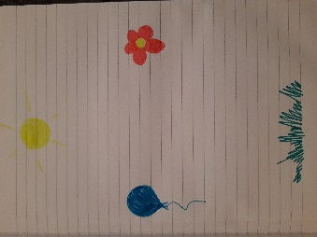  Sedaj pa vzemite zvezek za matematiko. Poiščite naslednjo prazno stran in narišite:  ZGORAJ…….SONCE  SPODAJ……..TRAVO  DESNO……..ROŽO  LEVO……..MODER BALON
ŠPO | Vaje koordinacije, moči – VADBA Z ROLICAMI PAPIRJA  POTREBUJEŠ:  - 3 rolice papirja, katere postaviš v trikotnik  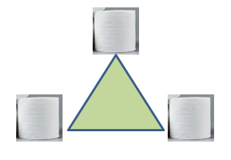  - športno opremo.  Primer:  POZOR: okrog rolic naj bo dovolj prostora, da boš vadbo lahko izvajal VARNO!  Vsako vajo boš ponovil 3x 3 kroge v eno smer in 3 kroge v drugo smer.  - Vaja – TEK, 3 krogi v eno smer in 3 krogi v drugo smer  - Vaja – PRISUNSKI KORAKI, 3 krogi v eno smer in 3 krogi v drugo smer  - Vaja – PO VSEH ŠTIRIH (mravljica), 3 krogi v eno smer in 3 krogi v drugo smer  - Vaja – V POLOŽAJU MIZICE (pajkec), 3 krogi v eno smer in 3 krogi v drugo smer  - Vaja – POČEPI s pobiranjem in odlaganjem rolic papirja, ponovi 2x  - Vaja – TREBUŠNJAKI s prestavljanjem rolic iz ene strani na drugo stran  - Vaja – HRBTNE – z vsakim dvigom trupa za hrbtom preprimi rolico, 3 krogi v eno smer in 3 krogi v drugo smer  - Vaja – DVIG NOG ČEZ STOLPEC ROLIC, ponovi 6x  Za lažjo predstavo imaš VIDEOPOSNETEK, s katerim si lahko pomagaš in telovadiš skupaj z mano  Klikni na povezavo: https://www.youtube.com/watch?v=MTJTKszaovU

Uspešno si končal-a naloge! Lepo popoldne ti želim…

učiteljica Jasmina

